

‘Ergydion’
Archwilio beth yw effaith ADHD ar deuluoedd, beth yw’r cymorth sydd ar gael iddynt, a sut mae’r teuluoedd yma yn cael ei wahaniaethu mewn cymdeithas.

Gan
Kira Davies

2100328 Kira Davies
BA Perfformio
ADPA6000/C
Prosiect Annibynnol
Cynnwys

- Cyflwyniad..................................................................3
- Adolygiad Llenyddiaeth..............................................5
- Datblygiad y Prosiect..................................................10
- Y Sgript Terfynol.........................................................22
- Casgliad......................................................................28
- Llyfryddiaeth..............................................................31

Cyflwyniad

Fel nifer fawr o afiechydon eraill, mae ADHD ymhob man. Does dim cyfwng ar bwy sy’n dioddef, neu resymau pam bod unigolion yn eu datblygu. Mewn holiadur gan ADHD UK, darganfyddwyd allan o 10,438 o blant, roedd 3.62% o fechgyn a 0.85% o ferched gyda ADHD. (ADHD UK, no date)

3.62% o 10,438 = 377 o fechgyn gyda ADHD
0.85% o 10,438 = 88 o ferched gyda ADHD

Mae’r ystadegau uchod yn dangos bod ADHD yn fwy cyffredin mewn bechgyn na merched, ond mae’r symptomau union yr un peth. Ond er bod canran o’n gymdeithas wedi’u lenwi gydag unigolion sydd gyda ADHD, mae yna dal nifer o bobl sydd ddim yn deall beth yw hi, a hyd yn oed yn gwneud hwyl ar ben yr afiechyd! Dros yr wythnosau diwethaf, rydw i wedi sylweddoli bod ‘#adhd’ wedi derbyn dros 16 biliwn o daliadau ar y platfform hynod boblogaidd TikTok. Ac er bod hwn yn beth positif o ran codi ymwybyddiaeth a dinistrio’r stigma sydd wedi bod yn amgylchynu ADHD am flynyddoedd maith erbyn hyn, mae’r fideos byr sy’n cael ei bostio ar draws y byd yn cynnwys gwybodaeth neu symptomau sy’n gysylltiedig gyda nifer fawr o afiechydon eraill. Mae Dr. Gold, seiciatrydd sy’n gweithio yn ysbyty Washington, St Louis yn dweud bod hi wedi gweld cynnydd yn y nifer o gleifion sy’n meddwl bod ganddyn nhw ADHD “because TikTok told them so” (Ries, 2022). I mi, mae hwn yn dweud pa mor ansicr yw’r gymdeithas o’r afiechyd, ac yn eu defnyddio fel ateb hawdd i’w broblemau.

Un peth roeddwn i eisiau ymchwilio yn y prosiect yma oedd agwedd ysgolion tuag at ddisgyblion gyda ADHD. Fel dywedais i gynt, mae yna unigolion ymhobman gyda ADHD, ac yn yr ysgol yw ble mae’r unigolion yma yn teimlo’n fregus neu yn wahanol i’w ffrindiau oherwydd gallu neu raddau ar bapur. Erbyn heddiw mae yna lawer mwy o gyfleusterau ac adnoddau ar gael i roi disgyblion y cymorth ychwanegol maen nhw angen. Ar y wefan Quora, mae atebion lu ar sut oedd hi i gael ADHD yn y 60au, 70au, 80au. A dyma un oedd yr atebion a wnaeth fy nharo'r mwyaf:
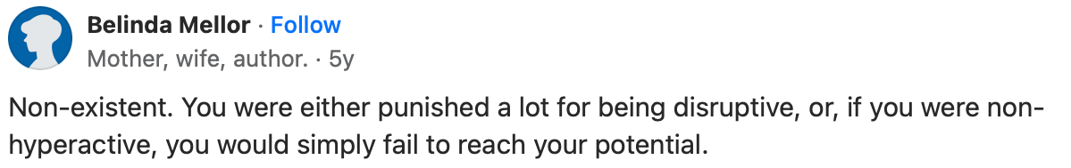
(Mellor, 2018)

Ac un o fy mrîf nodau oedd darganfod faint yw’r systemau addysg wedi datblygu ers hwn, a beth yw’r gwahaniaethau ers y cyfnod yna a’r presennol yng Nghymru. Roedd siwr o fod nifer o ddisgbylion yn y dosbarth yma a oedd yn dioddef gyda ADHD neu afiechydon tebyg, ond nid oedd yr athrawon yn becso am hwn, roedd pob disgybl yn cael ei drin union yr un peth.

Wnaeth y syniad o ysgrifennu drama ddod ata i yn glir ar ôl cyflawni’r modiwl Prosiect Cydweithredol. Fel dosbarth, roedd angen i ni ysgrifennu a pherfformio sioe, a wnaeth hwn tanio fy nychymyg i ystyried beth fyddai’n gallu creu ar fy mhen fy hun. Roeddwn yn awyddus i roi rhyw fath o gân yn y sioe gan fy mod yn ystyried canu yn un o fy nghryfderau, ond gan fod drama yr ydwyf yn creu, nid dyna oedd prif ffocws y darn. Roeddwn i’n awyddus i greu cymeriad a oedd yn breuddwydio o weithio fel actores mewn sioeau cerdd, a theimlaf fod rhoi darn o gân yn addas, ac yn gallu gweithio i gyfoethogi stori gefn y cymeriad.

Yn amlwg gallwn siarad am ADHD yng nghyd-destun gwyddoniaeth, cymdeithasol neu gwleidyddol hyd on oed! Ond fy mhrif peth i ymchwilio yn ystod y prosiect yma yw beth yw’r effaith ar brodydd, chwiorydd a theuluoedd o ganlyniad o byw gyda unigolion sy’n dioddef o ADHD. Ar ôl byw gyda brawd gyda ADHD gwael trwy gydol fy mywyd, roedd gen i lawer o brofiadau personol ar y pwnc, ac wrth ysgrifennu drama, roeddwn i’n gwbod yn union y fath o gymeriadau roeddwn i eisiau creu. Mae’n bwysig i nodi bod hyn yn bwnc hynod agos at fy nghalon, ac roeddwn i’n ymwybodol o’r cychwyn gall mynegi profiadau personol heb unrhyw gymorth yn gallu achosi gostyngiad yn fy stad meddyliol, Ond wrth gwrs, byddaf yn sicr gall y ymchwil hwn mynd unhryw ffordd o ran canlyniadau er mwyn dod at gasgliad dilys yn y pen draw. Ar ôl nifer o drafodaethau gyda pobl gwahanol, roeddwn i’n barod i gychwyn ar fy nhaith creu!

Adolygiad Llenyddiaeth

Wrth ysgrifennu’r ddrama hon, mae’n bwysig fy mod i’n dangos sut mae’r perthynas wedi dirywio rhwng Sammi, y chwaer hyn, a Sadie, y chwaer ieuengaf sy’n dioddef o ADHD. Ond er bod y perthynas corfforol wedi dirywio rhyngddynt, nid ydynt yn ymwybodol eu bod yn teimlo’r un fath; maent yn colli'i gilydd. Yn y ffilm fer ‘My Sister and ADHD’ (Lunson, 2020), dwi’n gallu gweld enghraifft o berthynas agos rhwng chwiorydd pryd oedden nhw’n ifanc. Gweler fideos o’r ddwy yn chwarae gyda’i gilydd, yn chwerthin, yn union fel o’n i’n dychmygu'r berthynas rhwng Sammi a Sadie cyn iddi gael y diagnosis. Ac er ni fydd hwn yn cael ei ddangos yn fy mherfformiad, dwi eisiau arddangos y gorffennol a’r presennol o’u berthynas. Os ydw i’n llwyddiannus yn gwneud hwn, mi fydd hi’n cyfoethogi fy mherfformiad, a bydd gyda’r gynulleidfa syniad gwell o sut mae’r diagnosis wedi achosi’r dirywiad rhwng y teulu i gyd. Mae’n bwysig i Sammi ddeall ar ôl y dicter a’r chwerwder, maen nhw dal yn chwiorydd, ac mae’r cariad ddim wedi diflannu er eu bod nhw ddim mor agos bellach. Ac o dan yr arwyneb cryf mae Sammi yn ceisio ymddangos, mae Paula, y gweithiwr cymdeithasol, yn helpu hi i ddod i’r casgliad fod dim ond coflaid gan ei chwaer sydd angen arni hi.

Cyfweliad gyda fy Mrawd

Yn ystod fy ngradd, rydyn ni wedi astudio'r ddrama hynod adnabyddus ‘Spring Awakening’ gan Frank Wedekind. Cyn cychwyn ei ddarllen, wnaethon ni ddarganfod ei fod e wedi ysgrifennu’r darn yn seiliedig ar ei brofiadau personol, a dwi’n siwr bod nifer fawr o ddramodwyr eraill wedi defnyddio’r un dechneg. Wrth gwrs mae profiadau personol yn cyfoethogi’ch ysgrifennu, felly roeddwn i’n awyddus iawn i ddefnyddio’r un dechneg. Yn tyfu lan, roedd fy mrawd yn dioddef o ADD, ac yn achosi trafferth yn ein cartref, a chaeth hwn effaith negyddol arna i, a fy rhieni. Pob wythnos roeddwn i’n gweld gweithiwr cymdeithasol, ac roeddwn i’n agos iawn o gael fy nhynnu o’r cartref oherwydd ymddygiad fy mrawd. Er yn edrych nôl roedd hi’n gyfnod hynod anodd, rydw i, a fy mrawd wedi tyfu ers ‘nny. Rydyn ni wedi tyfu’n agos dros y blynyddoedd diwethaf, ac roedd e’n gytûn i gymryd rhan mewn sgwrs ddefnyddiol iawn i fy ymchwil. Gofynnais i gwestiynau amdan ei blynyddoedd yn yr ysgol, a’r gwahaniaethau oedd e’n teimlo rhwng addysg Saesneg a Chymraeg. Ddaethon ni i’r casgliad bod dysgu trwy’r iaith Gymraeg, ac yn mynd adref i dy iaith Saesneg, ac angen neud gwaith cartref ac ati yn ormod iddo, a dyna un o’r rhesymau pam oedd e’n teimlo dan straen yn ysgol Gymraeg. Gall cymeriad Sadie uniaethu â hwn, ac oherwydd roedd hi’n teimlo allan o reolaeth o’i hun, ac o bawb arall yn yr ysgol, dyna beth wnaeth achosi hi i ffrwydro, ac arwain at y Fam yn cymryd hi allan o ysgol, a chael hi adref llawn amser.

Sefydliad SNAP Cymru- Gwefan

Un sefydliad â oedd yn help mawr i fy Mam yn ystod cyfnod heriol, a fydd yn gallu helpu Mam Sadie a Sammi yw SNAP Cymru. Pwrpas gweithwyr SNAP Cymru yw i darparu cymorth arbenigol ym maes addysg ar gyfer teuluoedd yng Nghymru, a’i dull i wneud hwn yw:

“Our approach is to find solutions as close to the child or young person as possible.” (Snap Cymru, no date)

Mae SNAP yn ymddwyn fel cefn i deuluoedd sydd angen cymorth ychwanegol. Fel arfer, mae teuluoedd yn cael referral gan y gweithwyr cymdeithasol ac mae’r trywydd o gael y plentyn nôl mewn i ysgol yn llawer hawsach. Maen nhw’n brwydro ar ran y teulu ac nid yr ysgolion, heb ots am yr amgylchiadau. Ac wrth edrych ar sefyllfa'r teulu yn y ddrama, maen nhw angen unrhyw help sydd ar gael iddyn nhw.

Diweithdra mewn Oedolion gyda ADHD- Gwefan

Darganfyddais i erthygl ar-lein yn trafod diweithdra mewn oedolion sy’n dioddef o ADHD, ac roedd yr ystadegau yn fy syfrdanu! Dywed y cwmni Newsmax bod disgyblion sy’n graddio o ysgol uwchradd yn ennill 17% yn llai na ddisgyblion heb ADHD (Newsmax, 2021). Dwi’n deall bod angen mwy o gymorth ar ran fwyaf o ddisgyblion ADHD, ond dylai’r ysgolion paratoi'r pwt bach o ddisgyblion yma ar gyfer y byd tu hwnt i’r ysgol. Wrth edrych ar yr ystadegyn yma a ddaeth o astudiaeth yn Sweden, dwi’n teimlo bod cyffredinoli yn digwydd gyda disgyblion gydag anghenion ychwanegol, nid dim ond ADHD, ac nid oes gan bobl disgwyliadau uchel o ran gyrfa ar ôl ysgol, sy’n gwneud dim lles i’w hunanhyder. Wnaeth hwn newid fy nhrywydd meddwl, a wnes i gwestiynu pa fath o yrfa a fydd yn bosib i Sadie yn y dyfodol.

‘Healing the Child Within’- Llyfr

Darganfyddais i family drinking survey yn y llyfr ‘Healing the Child Within’ gan Charles L. Whitfield, MD a wnaeth tanio fy nychymyg am y fath o ffigwr Tad sydd gan Sammi a Sadie. Pwrpas yr holiadur yw darganfod os mae aelod o’ch teulu gyda phroblem ag alcohol. Yn dibynnu ar y nifer o gwestiynau yr ydych yn ymateb gyda ‘yes’, mae’n penderfynu pa mor sicr bod rhywun yn eich teulu gyda phroblem alcohol. Roedd yr holiadur yma yn help mawr i mi allu penderfynu bod problem alcohol gyda’r Tad, a does dim llawer o berthynas rhyngof ef a gweddill y teulu. Ar ôl i mi gael mwy o stori gefn i’r ddwy chwaer, atebais i’r holiadur fel y cymeriadau, ac roedd y canlyniadau yn dangos yn glir bod problem gyda’r Tad. I enwi cwpl o bethau a gafodd eu codi yn yr holiadur, yr oedd yn sôn am newidiadau mewn personoliaeth, yw’r defnydd o alcohol yn y tŷ yn achosi dadlau, a yw aelod o’ch teulu yn anghofio digwyddiadau pryd maen nhw yn yfed alcohol. (Whitfield, 1987). Atebais i gyda ‘yes’ i’r cwestiynau yma a llawer mwy, a wnaeth hwn cadarnhau sut oedd y Tad i mi. Yn sicr, wnaeth rhain helpu fi i weld y Tad a’r ffordd mae’n cerdded, sut mae’n edrych a hyd yn oed beth mae’n dewis i yfed. Ac oherwydd yr ardal rydw i wedi gosod y ddrama ynddo, dwi’n gwybod bod o leiaf 3 tafarn yn yr ardal, a dyna le mae’r Tad yn mynd i ddianc o bopeth ac yn gadael i’r Fam delio gyda phopeth arall.

ADHD a Statws Sosial-Economaidd

Mae’r wefan Plos yn cyflwyno casgliad bod cael plentyn gyda ADHD yn achosi “socioeconomic disadvantage” yn y teulu. Wrth gymharu hwn i sefyllfa’r teulu Evans yn fy nrama i, mae’r teulu yn dod o’r ardal fach a dlawd Rhydfelin, sy’n gwahanu nhw o’r ardaloedd o’i chwmpas sydd ddim mor dlawd, ond mae’r ffaith bod Sadie yn dioddef o ADHD gwael, ac mae eu cymuned nhw yn ymwybodol o hyn, mae’n gosod nhw fel teulu ar bedestal gwahanol eto i bawb sy’n byw yna. Dwi’n gweld y teulu yma yn fregus ac yn agored yn y gymuned, a bod eu cymdogion yn siarad amdanyn nhw pryd maen nhw’n troi eu cefnau. Gwelwn yn y ddrama bod y rheswm mae’r gweithiwr yn dod yn y lle cyntaf yw oherwydd mae’r fenyw sy’n byw drws nesa yn clywed synau uchel fel sgrechian a phethau’n torri yn dod o’r tŷ ac yn poeni. Mae hwn yn efelychiad o’r fath o gymunedau y gallwch ffeindio yn y cymoedd. Mae’n wir fod pawb yn nabod pawb, ac yn gwybod popeth amdan ei gilydd. A gan fy mod yn dod o’r cymoedd fy hun ac yn gyfarwydd iawn gyda’r elfen gossip o’n cymuned leol, roeddwn i’n awyddus i ddangos hwn yn y ddrama.

Grwpiau Cymorth ar gyfer Rhieni yng Nghymru- Gwefan

Wnes i roi fy hun yn ‘sgidiau’r Fam ac ymchwilio i weld os oedd grwpiau cymorth ar gael yn lleol iddi hi. Yn syth wnes i ddarganfod y wefan ADDers.org, sy’n rhoi gwybodaeth am nifer o grwpiau maen nhw’n cynnig ar draws De Cymru, gyda gwybodaeth am ble yn union ydyn nhw, a pha amser mae’r grwpiau yn cael ei gynnal. (ADDers, no date). Does dim llawer o gyfle arall i’r fam gadael y tŷ, heb sôn am gymdeithasu. Ond dwi’n credu bydd hi’n buddio llawer o siarad â mamau sy’n mynd trwy’r un peth â hi, ac yn gallu uniaethu gyda’i broblemau. Ar y wefan hefyd mae yna wybodaeth ar sut i ddelio gyda phlant heriol. Ond mae cymorth ar gael i frodydd a chwiorydd hefyd nid dim ond y rhieni. Nid ydynt yn gweld llawer yn siarad o bersbectif y brodydd a’r chwiorydd, a dyna un o’r rhesymau wnes i ysgrifennu’r ddrama hon. Baswn i wedi buddio’n fawr o’r erthyglau yma, a help ar sut i ddelio gyda’ch brawd neu chwaer pryd maen nhw’n ymddwyn yn wael neu yn herio chi. Roeddwn i moen roi mewnwelediad i’r gynulleidfa o sut yw e i fyw gyda phlentyn gydag anghenion ychwanegol a pha mor anodd yw e ar bawb arall, ac nid dim ond yr unigolyn. A dwi’n falch i weld fod ADDers.org yn gweithio’n galed i gael cymorth ar gael i unigolion sydd angen e. Mae’n fraint hefyd defnyddio’r celfyddydau i allu trosglwyddo stori a neges sydd mor agos at fy mhlentyndod i, ac yn sicr mae hi wedi siapio fi i fod y person ydw i heddiw.

ADHD (Siblings)- Podcast

Ar y 5 Minute ADHD podcast, mae na pennod sy’n sôn am sut mae brodydd a chwiorydd yr unigolion gyda ADHD yn delio gyda’r trafferthion sy’n gallu codi. Un peth wnaeth fy nharo oedd
“they may feel this huge sense of responsibility that they have to behave, and they have to be perfect and that they have to do well at school.” (Soli Lazarus, 2022)

Roeddwn i wir yn gallu gweld Sammi yn uniaethu gyda beth oedd Soli yn dweud yma. Os yw Sammi ddim yn llwyddo yn yr ysgol, mae’n gwybod yn iawn fyddi’n styc yn y tŷ yna am weddill ei bywyd yn gweithio mewn siop. Mae’n defnyddio ysgol fel yr allwedd i gael allan o’r tŷ, o’r ardal ac o’r bywyd mae pawb yn disgwyl iddi gael. Mae’n defnyddio'r gweithiwr cymdeithasol fel allfa emosiynol achos dyw hi ddim wedi cael y cyfle i wneud cyn hwn. Mae Sammi hefyd yn teimlo dyletswydd i fihafio ac i beidio achosi trafferth i’w Fam achos mae’n gwybod yn iawn beth sydd angen iddi ddelio gyda heb y straen o Sammi yn rhannu ei farn hefyd. Gallwn dybio mai tawelwch Sammi sydd wedi achosi iddi hi ffrwydro ar gychwyn y ddrama. Nid yw hwn yn adlewyrchiad o’r fath o berson yw hi, ond wrth i’r ddrama fynd yn ei blaen, rydym yn dechrau gweld ei phersonoliaeth yn treiddio trwy, a’i wir deimladau am ei chwaer, ei fam a’r sefyllfa i gyd. Mae’n rhoi llawer o bwysau ar ei hun i fod yn berffaith felly dyw hi ddim yn achosi pryder i’r fam, ond mae’n cyrraedd uchafbwynt pryd mae’r gweithiwr cymdeithasol yn cyrraedd. Mae’r teulu wedi cael ei adael lawr nifer o weithiau gan y gwasanaethau cymdeithasol felly does dim amynedd gyda Sammi i siarad ag un arall oherwydd maen nhw’n gwneud dim ond gaddo helpu a cherdded i ffwrdd.

Delio gyda Awdurdod- Llyfr

Yn y llyfr ADHD for Dummies, mae ‘na phennod yn sôn am sut mae pobl gyda ADHD yn delio gydag awdurdod. Yn benodol mae’n trafod sut mae person yn delio gyda’i bos yn y gwaith, ac i ystyried y ffaith “that you’re not correct.” (Strong, Flanagan MD, 2005) Ac wrth gwrs nid oes gan Sadie swydd yn y ddrama, ond dwi’n gweld y berthynas rhyngddo hi a Mam fel gweithiwr a’i fos. Mae’r llyfr yn sôn am mae’n bwysig pwy sydd gyda’r awdurdod yn y sefyllfa, a nid pwy sy’n gywir. Ac wrth gwrs dyw Sadie ddim yn cymryd hwn mewn i ystyriaeth o gwbl, ac yn ymddwyn fel bos i weddill y ty. Mae dioddefwyr ADHD yn hoffi cael rheolaeth dros sefyllfa, ac mae’r diffyg rheolaeth yma yn achosi ffrwydrad, yn enwedig yn y cartref yn y ddrama. Felly yn y diwedd mae’r fam yn ildio i Sadie achos mae’n haws, a dros amser mae hwn wedi achosi i’r sefyllfa gwaethygu a nawr mae hi gwbl allan o reolaeth. Ond mae’n ddiddorol i ystyried sut bydd Sadie yn ymateb i gyfarwyddiadau gan rywun sydd ddim yn nabod hi, fel y gweithiwr cymdeithasol, neu bos yn y dyfodol, neu athro hyd yn oed.

Ffyrdd Dadleuol o Ddisgyblu Plant yn yr Ysgol

Yn yr 19eg ganrif roedd bwrw plant gyda ffon bambŵ yn digwydd yn aml, ond wrth i’r blynyddoedd mynd yn eu blaen ac i mewn i’r 20ed ganrif, roedd y gansen yn cael ei ddefnyddio i gosbi plant mewn ysgolion uwchradd a cynradd. (Lambert, 2023). Mae ystyriaeth generig o’r gansen ei fod wedi digwydd degawdau yn ôl, ond dim ond yn 1986 cafwyd y gansen ei wahardd yn ysgolion cynradd ac uwchradd yn y DU. Crëwyd ThamesTV adroddiad yn 1981 yn trafod barnau athrawon, rhieni a disgyblion ar y gansen yn cael eu gwahardd gan yr inner-London education authority. (ThamesTV, 1981) Un peth wnaeth fy syfrdanu oedd agwedd yr adroddwr ac aelodau hyn y gynulleidfa at ysgolion. Maen nhw’n cynnig heb y gansen bydd ysgolion fel “blackboard jungles”, ac mae un athro, Gareth Lloyd Williams yn cwestiynu os maen nhw fel athrawon yn gallu cyffwrdd y plant rhagor achos “touch is an important part of any relationship” (Williams, 1981, 3:20). Yn amlwg mae syniadau nhw o berthynas iach gyda disgyblion yn wahanol iawn i heddiw. Mae’n anodd sefydlu perthynas iach gyda disgyblion, yn enwedig y rheini sy’n dioddef o anghenion dysgu ychwanegol. Dros 20 o flynyddoedd yn ôl, datblygwyd Dan Hughes PACE:

“A trauma-informed approach to supporting children and young people” (Hughes, no date)

Mae hwn yn helpu i’r athrawon deall pam wnaeth y plentyn gwneud y penderfyniad yna, ac i’r plentyn cael dweud eu teimladau heb gael eu barnu. Dylai’r dulliau yma yn sicr bod ar gael mewn unedau ADY, ond efallai dylai athrawon i gyda chael hyfforddiant PACE er mwyn datrys sefyllfaoedd mewn ffordd fwy emosiynol a deallus. O fewn ysgolion, mae’r disgwyliadau weithiau yn rhy uchel i blant, yn enwedig y rhai sy’n dioddef o ADHD, ac felly mae eu hunanhyder yn diflannu. Ond ar ôl siarad â fy mrawd a deall ei sefyllfa ef, a’r rhesymeg dros ef yn penderfynu gadael ysgol Gymraeg, mae wedi fy ngorfodi i feddwl am faint o ddisgyblion eraill sy’n gwneud yr un peth. Mae cael addysg Gymraeg yn fraint yn fy marn i, ac mae’n achosi pryderon ein bod ni ddim am gyrraedd ein targed o 1 miliwn o siaradwyr Cymraeg erbyn 2050 oherwydd nid oes digon o adnoddau yn ei le i gefnogi'r unigolion yma.

Datblygiad y Prosiect

O’r cychwyn roeddwn i’n sicr fy mod i eisiau gwneud sioe un actor. Mae gen i ddiddordeb mewn sioeau un actor, a sut mae un cymeriad yn gallu gyrru naratif wrth adrodd profiadau ei hun heb fewnbwn unrhyw gymeriad arall. Un enghraifft rydw i’n hoff iawn o yw Iphigenia in Splott gan Gary Owen. Mae’r cymeriad Effie yn siarad â’r gynulleidfa trwy gydol y ddrama, a wnaeth hwn cychwyn fy meddyliau am bwy mae fy nghymeriad i yn siarad â. Ar ôl y Nadolig, welais i boster yn y swyddfa feddygol yn hysbysebu sesiynau cwnselydd am ddim trwy’r GIG. Wnaeth hwn fy nharo i, ac yn fy ngorfodi i feddwl am y fath o bobl a fyddai’n defnyddio’r gwasanaeth hon. Feddyliais am ysgrifennu darn amdan gymeriad yn defnyddio’r gwasanaeth hon ac yn siarad â’r cwnselydd, a fydd ddim yn bresennol ar y llwyfan. Mae therapi yn gallu fod yn ddrud, felly dwi’n siŵr bydd trigolion fy ardal i wedi manteisio ar y cyfle hwn. Gan fy mod yn dod o ardal dosbarth isel/gweithiol, dyw therapi neu sesiynau cwnsela ddim yn hygyrch ar gyfer oedolion sydd ddim mewn addysg bellach, roeddwn i’n awyddus i edrych mewn i’r fath o bobl a fydd yn defnyddio’r gwasanaeth, a pha fath o broblemau neu afiechydon maent yn delio gyda. Ym mis Ionawr, wrth gael ein gweithdai creadigol, wnaeth pwynt cael ei godi bod angen i ni ysgrifennu am rywbeth sy’n berthnasol i mi. Ac wrth ymchwilio mewn i afiechydon meddyliol megis bipolar a sgitsoffrenia, roeddwn i’n poeni am sut byddai’r cymeriad yn cael ei drosglwyddo i’r gynulleidfa gan fy mod i heb gael profiad gyda hwn. Ond un peth roeddwn i’n awyddus i wneud oedd cadw’r un fath o arddull, bod y cymeriad yn siarad â pherson nad oedd yn bresennol yn gorfforol ar lwyfan. Darllenais i erthygl amdan y manteision ac anfanteision o brofiad personol, a’i effaith ar ysgrifennu a ges i fy nharo yn y rhan ‘Parting Thoughts’:

“If a writer chooses to fictionalize their life, it’s important to remember that what happened to them may not be precisely what happens to their character. “ (Rocastle, 2013)

Wnes i gychwyn feddwl am ba fath o fy mhrofiadau personol i allai ysgrifennu amdan, ac un wnaeth sefyll mas i mi oedd fy mherthynas ansefydlog gyda fy mrawd wrth dyfu fyny o ganlyniad i’w ADD. Wnaeth y dyfyniad uchod gwneud i mi feddwl am sut allai gymryd fy mhrofiadau i, a’i roi mewn i gyd-destun gwahanol, a sut allai newid manion yn fy mhrofiadau i felly nad ydw i’n ailadrodd fy stori bywyd cyfan. Wrth gwrs wedyn roedd angen i mi feddwl am bwy roedd fy nghymeriad yn siarad â yn y ddrama. Trwy fy mywyd mae fy nheulu wedi bod mewn cysylltiad agos gyda gwasanaethau cymdeithasol oherwydd ymddygiad fy mrawd, a sut mae e’n effeithio pawb arall yn ein teulu. Felly er mwyn creu’r cyswllt personol yna, roeddwn i’n teimlo bod defnyddio gweithiwr cymdeithasol fel rhywun i fy nghymeriad cyfathrebu gydag yn opsiwn da a fydd yn gweithio gydag arddull y theatr roeddwn i’n awyddus i greu. . Yn ôl Maria Knebel, a gafodd ei ddewis gan Stanislavski i gario ei waith yn ei blynyddoedd olaf i’r genhedlaeth nesaf o actorion a chyfarwyddwyr, pryd rydym yn defnyddio ein profiadau personol, rydyn ni’n denu’r gynulleidfa i weld mewn lluniau'r argraff mae hon wedi cael arnom ni:

“We always want the picture we’re conveying to be similar to the original. That is similar to those visions which were evoked by one or other event in our lives” (Merlin, 2015)

Cafon ni sbardunau clywedol wedi’u rhoi i ni yn y gweithdai creadigol, ac un o rain oedd sŵn dorf mewn cyngerdd. Erbyn heddiw, mae rhan fwyaf o bobl wedi gweld cyngerdd o’i hoff fandiau neu fod i’r theatr i weld sioe. Trwy weld sioeau gwahanol a chael profiad o fod mewn theatr, wnaeth hwn ateb fy nghwestiwn personol o beth roeddwn i eisiau gwneud fel gyrfa. Ges i fy sbarduno i feddwl wedyn am beth yw dyheadau fy nghymeriad i, Sammi, yn y ddrama. I mi, mae cael y cyfle i fynd i weld darn o theatr yn fraint, ac yn ddihangfa. Mae dihangfa yn sicr rhywbeth bydd Sammi yn chwilio am gan ei fod yn byw mewn cartref mor heriol. Yn yr erthygl ‘Stale, Male and Pale’, sy’n trafod y dosbarth gweithiol o fewn y theatr, yn y gynulleidfa ac ar lwyfan. Wnaeth Fiona Moon, awdur yr erthygl, cynnal holiadur lle gofynnwyd i nifer o aelodau ifanc o gymdeithas dosbarth isel pam nad ydynt yn mynychu’r theatr, a wnaeth dros 200 o bobl ateb gyda

“It’s boring or irrelevant to me” (Moon, 2020)

Mae Sammi yn cwympo yn y categori o bobl yma, ond mae’n sicr bydd ei hateb hi yn wahanol i’r gweddill. Er mwyn gallu dangos fy lais canu yn y ddrama, roedd hwn yn gyfle gwych i’w gallu gwneud. Penderfynais ar y gân One Perfect Moment allan o’r sioe gerdd ‘Bring it On’. Dyma gân sydd yn fy repertoire, ond roedd y geiriau yn taro deuddeg gyda’r cymeriad rydw i wedi ysgrifennu.

I'm seventeen, there are so many things that I can't control
If I start to freak, or feel weak, I focus on just one goal
Turn down the panic, attack this routine like it owns my soul
Turn up the music so loud that it swallows us whole
And then there we are, we burn like a star
We're safe inside the world we know
Then suddenly I'm in prep for the climb and here I go
High in the air, there is a moment just before you start to fall
Live in that one moment

(Manuel-Miranda, 2011)

Yn y sioe gerdd, mae Campbell Davis yn derbyn rôl capten y tîm cheerleading, ac mae angen cynnal clyweliadau ar gyfer tîm newydd gan fod llawer ohonynt wedi graddio a gadael yr ysgol. Mae’r gan yma yn gyfle iddi adlewyrchu ar ble mae hi nawr yn ei fywyd a sut mae wedi cyrraedd yna. Mae neges y gân yn addas ar gyfer cymeriad Sammi, ond nid yw hi’n adlewyrchu ar gyfnod positif yn ei fywyd, ond ar y breuddwydion mawr sydd gyda hi yn ei phen.

Ond i’r teulu Evans sy’n byw ym Mhontypridd, nid yw unrhywbeth yn hawdd, ac maen nhw’n gwynebu rhwystr ar ôl rhwystr ym mhob rhan o fywyd. Boed ym maes gyrfaoedd, beth maent yn byta i swper neu hyd yn oed pa raglen sydd ar y teledu! Ym mhwynt yma fy ysgrifennu, roedd gen i ddelwedd cryf o sut roedd fy narn am edrych a sut roeddwn i am gychwyn y ddrama. Fe ddaeth y ddeialog yn naturiol wedyn. Es i ati i ysgrifennu monolog cychwynnol fel fy mod i’n gallu rhoi geiriau ar bapur a gweld lle mae fy awydd ysgrifennu yn fy nghymryd i.

Dyma darn o’r monolog cychwynnol wnes i ysgrifennu:

“Fi’n teimlo fel bod fi mewn prison gyda life sentence with no possibility of parole. What? I like Orange is the New Black, ok? But seriously, sut ydw i fod I cael gyrfa yn agos I theatre a mynd I llundain pryd fi methu hyd yn oed neud diwrnod llawn yn ysgol heb mam fi yn ffonio I dweud “sorry love is there any chance you could come home to help me? Your sister is being a right old cow today” Like yeah fi’n deall mae’n really shit situation, ond fi methu bod yn y middle o fe rhagor. Dad yn really pisso fi off fyd, priority fe yw’r Rhydfelin Imps, not his kids… nah don’t be silly mun.”

Wnes i archwilio’r fath o ieithwedd roeddwn i eisiau defnyddio yma. Gan fy mod yn dod o’r Rhondda, sydd ddim yn bell o le rydw i’n gosod y ddrama, roeddwn i eisiau defnyddio fy ngwybodaeth bersonol i gyfoethogi fy mhrosiect. Ac er bod prif bwrpas y ddrama oedd y uwcholeuo materion domestig yn sgil ADHD, roeddwn i hefyd yn awyddus i ddangos cynrychiolaeth o’r cymoedd yn theatr. Nid oes llawer o hwn ar gael i gynulleidfaoedd, ac mae’n siŵr os oedd pobl ifanc yn gallu gwylio theatr a fydd yn berthnasol iddyn nhw, bydd mwy o ddiddordeb i fynd i’r theatr. Yn ddiweddar, darllenais i ‘Tonypandemonium’ gan Rachel Tresize, a pherfformiwyd yn theatr y Parc a’r Dar yn 2013. Cynhaliwyd bob un o fy nghynyrchiadau ysgol yn y theatr yna, felly mae gen i gysylltiad cryf gyda’r theatr yna, a llawer o atgofion felys iawn. Wnes i joio darllen drama mewn tafodiaith sy’n gyfarwydd i mi, ac roeddwn i’n falch bod gen i’r cyfle i greu rhywbeth sydd yn apelio at gynulleidfa leiafrifol, ond yn gallu cael effaith cadarnhaol ar y gynulleidfa.

Fel rhan o’r cwrs roedd angen i ni berfformio llawer o fonologau gwahanol, ond nid oedd hwn ar yr un lefel a’r dasg roeddwn i’n gosod i fy hun gyda’r prosiect hwn. Fel actores mae’r syniad o berfformio sioe un actor yn frawychus oherwydd nid oes unrhyw actor arall ar y llwyfan i gefnogi chi. Felly roedd fy strategaeth o gael gweithiwr cymdeithasol ar y llwyfan ond nid yn gorfforol, yn fy helpu i o ran pwynt ffocws ac i gyfeirio at rywun wrth siarad. Er mwyn gweld mewn lluniau, sy’n dechneg a ddysgon ni yn y modiwl Actio 1. Ffeindiais i fy hun yn defnyddio’r dechneg ‘Magic If’ i ddarganfod mwy am y gweithiwr cymdeithasol er mwyn cyfoethogi’r ffigwr nid oedd yn weledol i’r gynulleidfa. O ganlyniad i’r ‘Magic If’, wnes i ddarganfod mwy o wybodaeth amdan y cymeriad a oedd yn helpu i ddod a’r cymeriad yn fyw i mi, a gobeithio i’r gynulleidfa hefyd. Yn y ‘Complete Stanislavsy Toolkit’, maent yn trafod y ‘Magic If’, a bod,

“The magic if opens your imagination to the possibilities of the given circumstances without coercing you emotionally”. (Merlin, 2007)

Roedd hwn yn bwysig i mi oherwydd fy mod i’n trafod pwnc oedd mor agos at fy nghalon, ac wrth edrych nôl ar y broses ymarfer, mae’n wir llwyddais i ymgorffori’r cymeriad a byw yn ei byd bach hi, heb gael fy effeithio yn emosiynol. Er mwyn gweld y gweithiwr cymdeithasol a chael mewnwelediad i’r fath o fywyd mae’n byw, wnes i fach o ymchwil mewn i gyflog gweithiwr cymdeithasol. Yn ôl Payscale, cyflog arferol gweithiwr cymdeithasol yw £27,00 y flwyddyn (Payscale, No Date). O gymharu â swyddi eraill, mae hwn yn gyflog dda iawn, yn enwedig yn yr ardal lle osodwyd y ddrama. Ac mae’n bosib ennill mwy yn dibynnu ar faint o brofiad sydd gyda’r unigolyn.
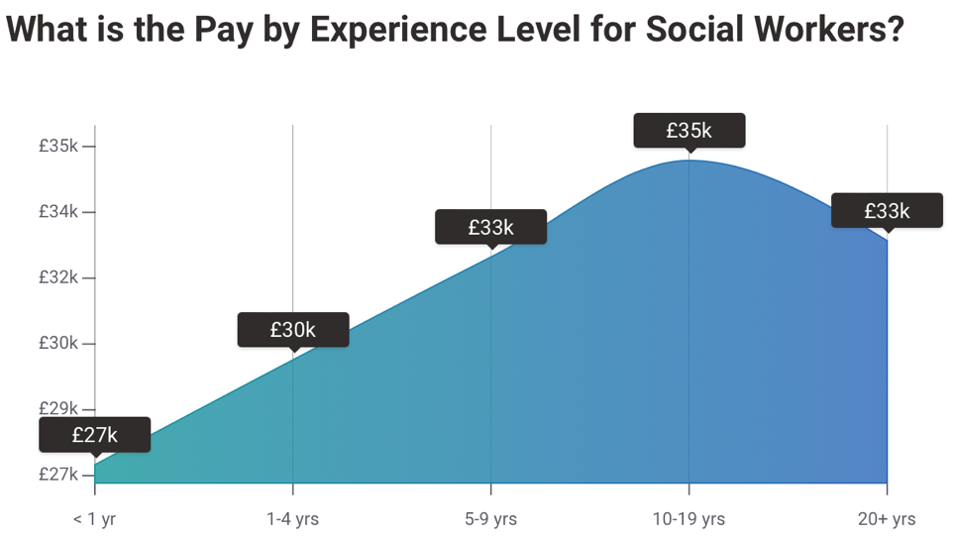
Mae rhywun sy’n ennill minimwm o £27,000 y flwyddyn yn cael ei ystyried yn ddosbarth canol, felly dwi’n gweld hi wedi gwisgo’n broffesiynol mewn siwt lwyd tywyll, crys pinc o dan a sodlau uchel. Efallai bydd fy nghymeriad i yn teimlo cenfigen wrth edrych arni hi, ac efallai dyna pam mae Sammi gydag agwedd gwael gyda hi ar y cychwyn. Mae’n ddiddorol i weld dau ochr o’r gymdeithas yn yr un ystafell, ac er bydd y gweithiwr cymdeithasol ddim yna yn gorfforol, dwi’n gobeithio bydd y gynulleidfa yn gallu teimlo’r gwahaniaeth yna yn amlwg.

Erbyn y pwynt yma, sef yr 20ed o Chwefror, roedd gen i ddrafft cyntaf o sgript a oeddwn i’n gallu danfon y drafft at fy nhiwtor er mwyn cael adborth. Yn fy sesiwn gydag Elen, fy nhiwtor, wnaethon ni gael drafodaeth ar sut i gael golygfeydd gwrth naturiolaidd yn y darn. Roeddwn i’n gweld hwn yn anodd iawn i wneud gydag un person, ond yn y sesiwn yma ges i weledigaeth o sut roeddwn i eisiau cyfleu digwyddiadau mewn dull gwahanol yn lle geiriau. Roedd y ddelwedd o byped yn ailymddangos yn fy nychymyg wrth feddwl am Sadie. Roeddwn i’n gweld hi fel puppetmaster, a Sammi a’r Fam yn ufuddhau iddi hi. O ymchwilio gwaith Cwmni Theatr Gecko a Frantic Assembly yn flaenorol, roeddwn i’n teimlo’n gyfforddus i allu cyfarwyddo a bod yn rhan o olygfeydd gwrth naturiolaidd/corfforol. Ond i wireddu fy syniadau, roedd angen dau actor arall i fod yn rhan o’r darn. Wnaeth hwn fy nharo i ac achosi llawer o bryder achos o’r cychwyn roeddwn i’n sicr fy mod i am ysgrifennu drama un actor, ac o ran pwysau amser, roeddwn i boeni bydd dim digon o amser i mi gastio a chyfarwyddo dau actor arall. Ond serch hynny, bydd gwneud hwn yn cymryd fy narn i’r cam nesaf, ac yn her i mi hefyd.

Wrth i ni gael y sgwrs yma, roeddwn i’n gwybod yn iawn pwy oeddwn i eisiau ofyn i fod yn rhan o fy mhrosiect, felly'r diwrnod yna wnes i ofyn iddyn nhw, a chytunodd y ddwy yn syth i fod yn rhan. Ffion, fy nghyd-fyfyriwr oedd yn chwarae’r Fam, a Lauren, fyfyriwr blwyddyn 1 oedd yn chwarae Sadie, y chwaer ifanc sy’n dioddef o ADHD. Nid oedd amser ar fy ochr, felly es i syth ati i amserlenni ymarferion o gwmpas argaeledd fy actorion, a ddanfonais i mood boards wnes i greu iddyn nhw er mwyn iddyn nhw gael syniad o ba fath o themâu a amlygir yn y ddrama.

Dyma’r mood boards:

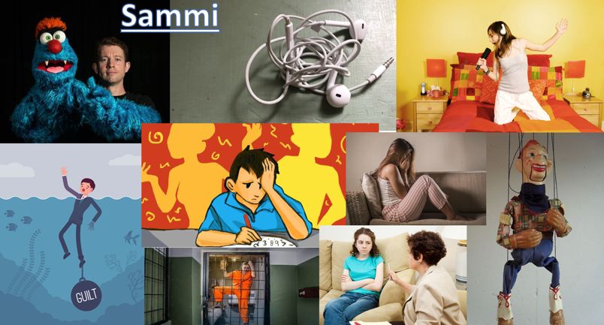
Dyma oedd mood board fy nghymeriad i. Yn amlwg mae’r lluniau yn cyfleu sut mae fy nghymeriad yn teimlo. Ond un peth wnes i sylwi yw palet lliw'r mood board. Nid oedd hwn yn bwrpasol, ond mae’r lliwiau cynnes ac oer yn cyfleu’r atmosffer ansefydlog sydd yn y tŷ trwy’r adeg. Mae’r clustffonau yn cyfleu sut mae Sammi yn ceisio blocio popeth mas gyda cherddoriaeth, ond nid yw’n gweithio’n dda gan fod y clustffonau wedi’i chlymu.

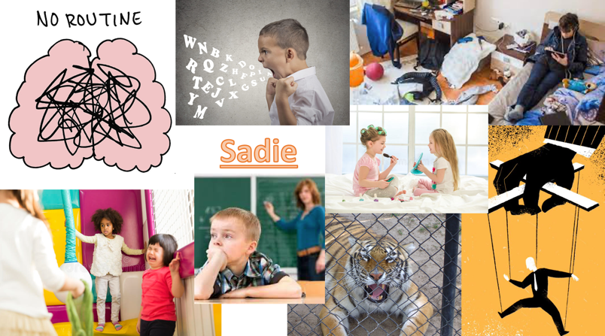
Ar gyfer moodboard Sadie roedd angen i mi feddwl yn strategol am beth roeddwn i’n cynnwys er mwyn i Lauren deall yn iawn pa fath o gymeriad yr oedd hi’n chwarae. Ar ôl sgwrs gyda hi, roedd hi’n mynegi sut dyw hi heb chwarae rôl fel hon o’r blaen, felly roeddwn i eisiau sicrhau fy mod i’n rhoi digon o adnoddau a chymorth iddi er mwyn iddi roi perfformiad cadarn a chredadwy. Rydw i’n hoff iawn o’r llun ar y dde ar y gwaelod o’r puppetmaster. Wnaeth hwn cipio yn union beth oeddwn i’n dychmygu y cymeriad fel, felly roedd e’n bwysig i mi ychwanegu hwn yn y mood board.

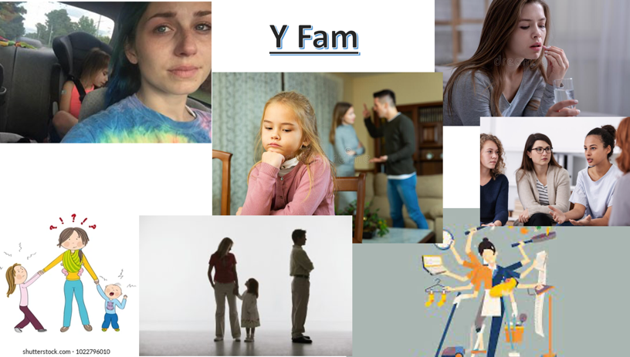

Gyda mood board y Fam wnes i stryglo gyda'r mwyaf. Gallaf ddadlau'r Fam yw’r cymeriad sy’n teimlo’r fwyaf ynysig yn y ddrama. A’r unig opsiwn sydd gyda hi ar ôl yw troi at feddyginiaeth i gael trwy’r diwrnod. Nid oeddwn i eisiau’r Fam yn siarad yn ystod y ddrama i gyfleu bod popeth yn digwydd allan o’i rheolaeth, ac nid oes ganddi lais neu farn mewn un rhywbeth sy’n digwydd yn y tŷ. Ac mae’r peidio siarad yn ystod y ddrama yn rhoi mewnwelediad i’r gynulleidfa o hwn.

Wythnos yn ddiweddarach, es i nôl at fy nhiwtor ar gyfer y sesiwn terfynol cyn gorffen y sgript a chychwyn y broses ymarfer. Des i i’r canlyniad bod y gweithiwr cymdeithasol wedi bod yn siarad â Sadie cyn ei sgwrs gyda Sammi, ond yn y sgwrs yna wnaeth Sadie rhannu gwybodaeth dyw hi byth wedi rhannu o’r blaen. Meddyliais i fydd rhannu’r wybodaeth yma ar ddiwedd y sgwrs rhyngddynt yn caead trawiadol i’r ddrama, ac yn cyflwyno syniad newydd i’r gynulleidfa ar ddiwedd y darn felly maent yn gadael yn ceisio dyfalu beth sy’n digwydd nesaf. Yn y sgript, nid oes awgrymiad bod y ddwy chwaer wedi cyfathrebu yn ddiweddar, felly mae’r ergyd o Sammi yn sylweddoli bod Sadie yn browd ohoni yn ei tharo hi mwy na gall unrhyw ffrwydrad yn y tŷ.

Dyma darn o’r sgript terfynol yn dangos y gweithiwr cymdeithasol yn cyflwyno’r wybodaeth i Sammi:

“Mae’n teimlo’n euog...”

Beth mae’n teimlo’n euog am?

Yeah mae’n gwbod bod prawf ‘da fi fory. Yeah I probably will fail, she’s right.

“a mae’n meddwl bai hi yw e”

Bai hi? Seriously?
Saib

Well I mean, it is and isn’t her fault.

Saib.
Sammi yn mynd yn emosiynol

I... why can’t she just talk to me eh? Pam bod popeth mor bastad anodd?

“mae’n rili meddwl bod gyda ti siawns. Mae’n browd o’r talent sydd gyda ti”

Mae’n browd?.. (yn emosiynol iawn) Ohona i?
I didn’t think she cared.

“Dwi’n meddwl dylset ti siarad iddi”

Yeah nai siarad i hi. Not now cos I’m a mess.

Yn ein trafodaethau yn y cyfarfod, wnaeth Elen dangos glip i mi o’r olygfa Balerina yn ‘Chitty Chitty Bang Bang’, a wnaeth hwn newid fy nghwrs meddwl o ran y syniad Pyped. Roeddwn i’n bwriadu enwi fy narn yn ‘Pyped’, felly wnaeth hwn fy straffaglu tipyn, ond hwn oedd y penderfyniad orau ar gyfer y darn. I mi, mae cynodiadau diniwed, plentynnaidd a hiraethus i focs gemwaith.

Dyma’r bocs gemwaith oedd yn fy nychymyg wrth feddwl amdani:

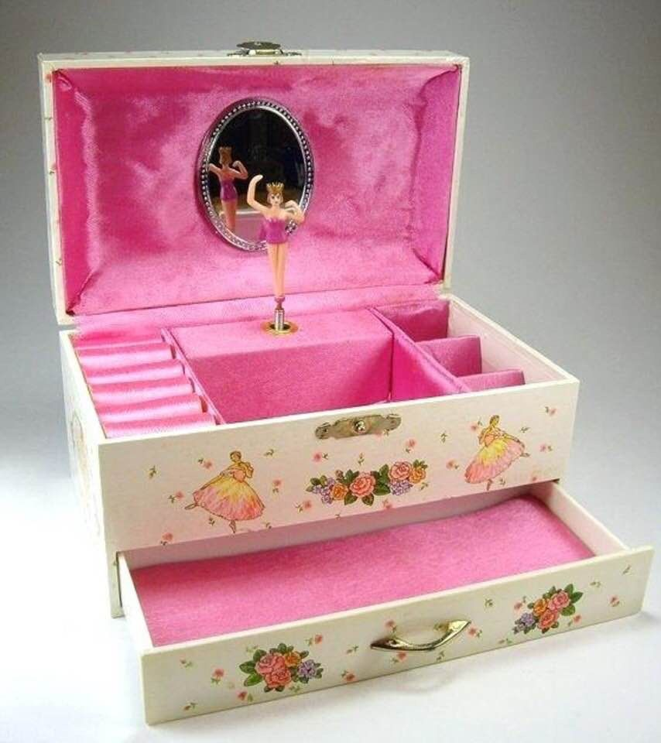
Yr oedd y Balerina yn elfen hynod bwysig i’r bocs oeddwn i eisiau defnyddio yn y darn. Wrth feddwl am waith corfforol, roedd y Balerina yn sbardun da i ysgogi un o’r golygfeydd yn y ddrama. Mae’r syniad o’r Balerina yn troi a throi mewn cylch a byth yn dianc, yn fy atgoffa o’r tair merch yn y tŷ ac yn ei sefyllfa unigryw nhw.

Wrth ymchwilio mewn i arwyddocâd i focsydd gemwaith roeddwn i wedi syfrdanu gyda’r atebion yr oeddwn i’n cael o’r we. Mae hanes boscydd gemwaith yn mynd mor bell yn ôl y gemwaith ei hun, ac roedd werth y bocsydd yr un a’r cynnwys tu fewn. Yn ôl WDW, o fewn cymdeithas, yr oeddent yn symbol o gyfoeth neu newidiad i statws “higher and more stable economic” (WDW, 2021) I mi mae hwn yn eironig oherwydd does dim arwydd o newid yn digwydd gydag unrhyw un o’r merched, ond mae’r bocs yn wrthrych sy’n tynnu’r chwiorydd at ei gilydd ac yn atgoffa Sammi yn enwedig o’r momentau hapus wnaethon nhw rannu yn eu plentyndod sy’n cael ei drafod yn y ddrama. Dyma enghraifft o Sammi yn adlewyrchu ar ei pherthynas gyda Sadie pan oeddent yn ifanc:

Ond mae’n sad achos cyn hwn roedden ni actually yn agos. Pryd roedden ni yn ifanc Ges i set makeup am nadolig un blwyddyn a roedd Sadie yn obsessed gyda fe, a roedd hi wastad yn begio fi i adael hi neud makeup fi, which I let her obviously. Don’t get me wrong oedd e’n mess ar gwyneb fi, but she loved it.

We also had this jewelry box. Wnaethon ni eistedd ‘na am oriau yn gwylio’r balerina yn mynd rownd a rownd.

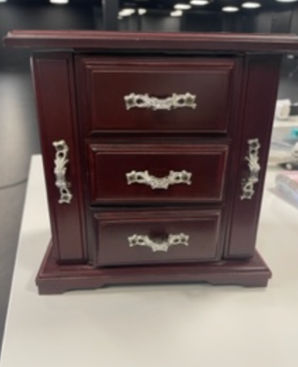
Dyma oedd y bocs gemwaith wnes i ddefnyddio yn y pendraw oherwydd problemau cyllid a derbyn y gwrthrych mewn digon o amser ar gyfer y perfformiad. Yn y diwedd roeddwn i’n hoffi’r edrychiad hen oedd ar y bocs, ac er ei fod yn wahanol i fy syniad cychwynnol, roeddwn i’n hapus gyda’r canlyniad.

Un peth roeddwn i eisiau cyfleu i’r gynulleidfa oedd Sammi yn dal ymlaen i atgofion o Sadie, a'i bod hi’n hiraethu i gael ei chwaer yn ôl, ond ddim yn ddigon dewr i wynebu hi. Ond trwy siarad â’r gweithiwr cymdeithasol, rydym yn gweld Sammi yn ymlacio yn araf, ac erbyn y diwedd yn edrych ymlaen at weld Paula, y gweithiwr cymdeithasol yr wythnos ganlynol.

Yn yr ystafell ymarfer roeddwn i’n teimlo ar bigau’r draen. Mae rôl y cyfarwyddwr yn rhywbeth newydd, a frawychus i mi, felly wnes i gynllunio fy ymarfer cyntaf o flaen llaw er mwyn cael trefn yn yr ystafell ac fel fy mod i’n teimlo cyflawniad ac ar drac. Dyma oedd y cynllun o’r ymarfer cyntaf:

Cynllun ymarfer 1

- Esbonio’r darn a beth yw fy mwriad gyda’r prosiect
- Egluro’r cymeriadau a’u pherthnasau gyda’r cymeriadau eraill ar y llwyfan
- Casglu argaeledd y ddwy er mwyn cynllunio ymarferion
- Blocio’r olygfa agoriadol gyda’r trac sain

Teimlais yn bositif iawn ar ôl gadael yr ystafell ymarfer, a wnes i deimlo’n barod ar gyfer yr her a oedd o fy mlaen. Er fy mod i wedi gwynebu sialens mawr wrth ysgrifennu’r darn, roeddwn i nawr yn ymwybodol o’r sialens mawr arall sydd o fy mlaen, sef cyfarwyddo’r darn. Dyma rhai o’r nodiadau wnes i gasglu o’r ymarfer cyntaf:

- Angen esbonio beth sy’n cael ei ddweud i Lauren gan ei fod hi ddim yn siarad Cymraeg.
- Y ddwy yn ymrwymo 100%- helpu i ddod a fy syniad yn fyw.
- Llwyddo i flocio’r holl beth.
- Defnyddio’r drychau a chadeiriau fel set- syml, ond potensial i’w ddefnyddio gyda phwrpas arall, e.e golygfa Balerina

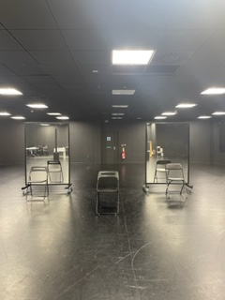
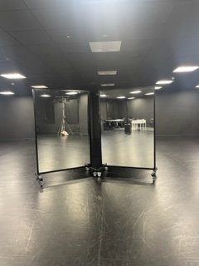
Roedd e’n bwysig i mi esbonio i Lauren gair am air beth oedd yn cael ei ddweud yn y sgript, gan gynnwys cyfarwyddiadau llwyfan oherwydd nid yw hi’n siarad Cymraeg. Wrth gastio, yr oeddwn i’n ymwybodol o hwn, ond roeddwn i’n credu mewn sgiliau perfformio Lauren digon i beidio poeni am hwn. Ar ôl tua 25 munud, roedden ni wedi bod trwy’r sgript a oedd Lauren yn gwneud nodiadau ar ei sgript hi, ac roedden ni’n barod i symud ymlaen. Roeddwn i mor bles gyda faint oedd y merched yn barod i ymrwymo ac i weithio ar y prosiect, a wnaeth hyn tawelu fy meddyliau negyddol yr oeddwn yn profi yn gyson yn arwain at y cyfnod heriol hwn. Wnaethon ni gynnal ein hymarfer cyntaf yn y stiwdio dawns a wnes i feddwl am ddefnyddio’r drychau a oedd ar olwynion fel rhan o fy set. Wrth arbrofi gyda’r drychau a chael y cast i symud nhw, roedden nhw’n teimlo’n gyfforddus gyda nhw a wnaethon ni benderfynu ychwanegu nhw mewn i’r set. Roedd rhain hefyd yn gweithio o ran yr olygfa Balerina. Nid oedd problem gyda’r cast yn dysgu geiriau oherwydd nid ydynt yn siarad o gwbl, ond yn y cyfnod yna roeddwn i’n dechrau poeni am faint o eiriau roeddwn i angen dysgu, felly dyna oedd fy nhasg bersonol nesaf. Dyma luniau o’r set derfynol wnes i ddefnyddio ar gyfer y perfformiad:

Yn yr ymarfer ffurfiol olaf cyn y diwrnod tech, dyma oedd fy nghynllun:

Cynllun Ymarfer Olaf

- Edrych ar gweithgareddau y ddau arall yn ystod fy monolog hir.
- Trafod amserlen wythnos nesaf- pryd rydw i eisiau galw’r cast mewn tu fas i ymarferion
- Ystyried nodiadau olaf Elen o ran toriadau ar y sgript

Un peth yr oedd yn codi pryder i mi oedd beth roedd y ddwy arall am wneud yng nghanol fy monolog hir. O ganlyniad i hwn, y roeddwn i’n dechrau ailfeddwl fy null cyfarwyddo a fy mod i ddim wedi bod yn glir gyda fy nghyfarwyddiadau. Wnes i gael sgwrs gyda’r cast amdan hwn a sut i ddod dros y broblem, a gofynnwyd y ddwy am eiriau i ddisgrifio eu cymeriadau er mwyn sbarduno eu syniadau artistig. Roedd well gyda fi mynd lawr y trywydd naturiol yn lle osod coreograffi felly nid yw’n edrych yn reddfol. Roeddwn i hefyd eisiau i’r merched cadw gofyn cwestiynau a darganfod yr atebion trwy arbrofi, sy’n un o dechnegau Stanislavsky. Wnaeth fy syniad i fynd lawr y trywydd hwn cael ei gadarnhau wrth i mi ddarllen yr erthygl The Stanislavsky Guide. Maent yn trafod given circumstances, a’r awydd i ddarganfod mwy am eich cymeriad trwy ofyn cwestiynau fel:

“what the character wants, why the character wants it, what the character wants to do to other characters, what obstacles are pushing against a character’s wants” (Ates, 2022)

Y geiriau wnes i benderfynu roi i’r cymeriadau oedd:

Sammi: Caeth, cymhleth, pryderus
Sadie: Rhwystredig, dryslyd, ergydiol
Mam: Ynysig, blin, anobeithiol

Yn amlwg wnes i gyfieithu’r ansoddeiriau i Lauren a oedd yn chwarae Sadie, ond ar ôl y drafodaeth yma wnaethon ni rhedeg y darn ac mi oedd y gwahaniaeth yn syfrdanol. Roeddwn i wir yn teimlo bod y merched wedi deall eu cymeriadau o’r diwedd, ac nid oedd angen i mi boeni amdanyn nhw a’u dealltwriaeth o’r cymeriadau cymhleth rydw i wedi ysgrifennu, ond sydd wrth gwrs yn seiliedig ar fy mywyd personol i. Weithiau oedd hi’n od i weld rhai o fy mhrofiadau personol yn chwarae allan eto o fy mlaen i, ond wnaeth hyn dweud wrtha i am fod fy nghast yn deall y darn yn iawn. Roedd gweld yr ansoddeiriau i fy nghymeriad i hefyd lawr ar bapur yn fy helpu i yn y broses o ddod a’r cymeriad sydd yn fy mhen, ac ar bapur, yn fyw.

Yr her nesaf yr oeddwn i’n gwynebu oedd dysgu fy llinellau. Fy mhenderfyniad i oedd ysgrifennu darn hir a chastio fy hun ynddi, ac roedd adegau ble roeddwn i’n amau fy mhenderfyniad, ac os oeddwn i am fethu oherwydd straen dysgu geiriau a phwysau gwaith. Ond yn y cyfnodau yma roedd angen i mi anwybyddu fy meddyliau negyddol a ffocysu ar y dasg. Wrth daflu fy hun i mewn i’r dasg, ges i fy syfrdanu i weld fy mod i’n dysgu’r sgript yn hawdd iawn. Yn sicr, un o’r rhesymau yw achos fy mod i wedi ysgrifennu’r sgript ac mae yn fy nhafodiaith i. Ond ar ôl dysgu’r sgript wnes i fethu i gofio trefn y sgript. Ond i ddod dros y rhwystr yma, wnes i recordio fy hun yn dweud y sgript a gwrando arno drosodd a throsodd. Hefyd dwi wedi sylweddoli fy mod i’n gallu cofio sgript yn dda gan ysgrifennu hi lawr ar bapur. Byddaf yn sicr yn cymryd y sgil yma ymlaen i unrhyw sgriptiau rydw i’n dysgu yn y dyfodol, sydd yn helpfawr i wybod bod y prosiect yma wedi gallu helpu wrth symud ymlaen i brosiectau eraill, boed yn y brifysgol neu beidio.
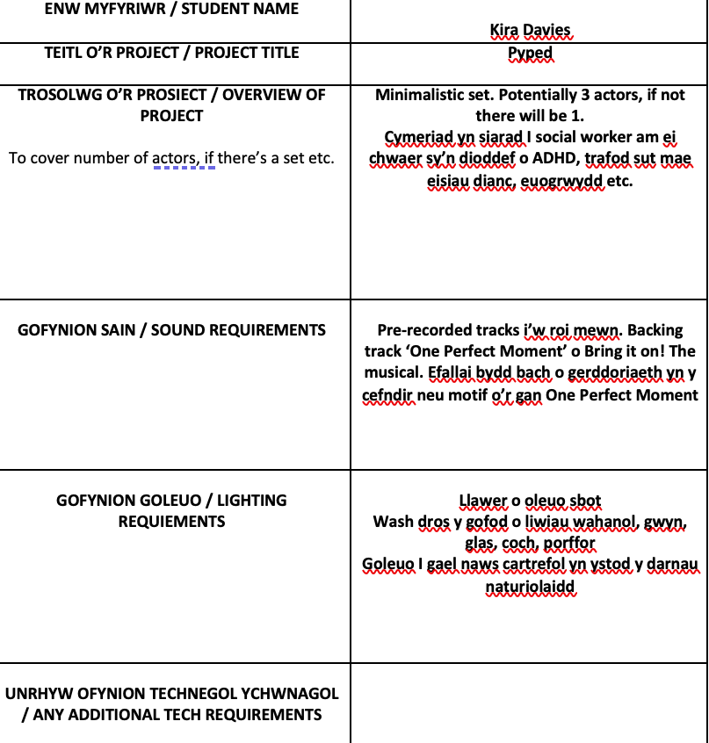
Diwrnod Tech- 29/03/23
Yn fy niwrnod tech, roeddwn i’n nerfus iawn am gael rheolaeth llawn dros sefyllfa am dair awr cyfan. Er fy mod yn berson hyderus ac yn lleisio fy marn, roedd hwn yn sefyllfa mor wahanol i beth rydw i wedi delio gyda o’r blaen. Wrth gyrraedd wnes i sylweddoli bod dim llawer o opsyniau goleuo o ran lliw a lleoliadau golau sbot ar y llwyfan, fel wnes i nodi ar fy tech spec:

Yn amlwg mae teitl y darn wedi newid o bryd wnes i lenwi’r ffurflen mewn, ac mae hwn yn enghraifft o sut mae’r prosiect mor annisgwyl â sut mae pethau yn gallu newid cwrs mewn cyfnod bach o amser. Roedd angen gwneud llawer o newidiadau yn yr ystafell, a wnaeth hyn brofi fy hyblygrwydd yn yr ystafell ymarfer ar yr ochr technolegol o ran sain a goleuo, ac ar yr ochr ymarferol oherwydd roedd angen newid manion yn y ddrama er mwyn i’r syniadau tech weithio. Yr oeddwn i’n hapus iawn i wneud y newidiadau yma oherwydd dwi’n gwybod bod Kallum, ein hyfforddwr tech, yn gwneud penderfyniadau er lles ein perfformiadau ni. Fel gwnes i ragweld, roeddwn i’n gwybod bydd cymryd rhan yn fy mhrosiect a’i gyfarwyddo ar yr un pryd yn anodd, ond dyma le oedd un o fy ngwendidau yn dod trwy yn fy marn i. Er fy mhrosiect i oedd hi, roedd angen i mi ymddiried yn Kallum gyda sut oedd edrychiad y darn. Ac wrth gwrs byddai’n gallu camu allan o’r gofod i edrych ar y stad goleuo, ond gan fy mod i oedd yn chwarae’r brif ran, nid oedd hi’n cael yr un effaith. Ar ddiwedd y sesiwn ges i adborth gan Kallum, a dwedent nhw yr oeddwn i’n glir gyda fy syniadau a beth roeddwn i eisiau, ac oedden nhw yna er mwyn helpu ddod a fy syniadau yn fyw. Yn y rhediad tech cyntaf wnes i anghofio paragraff eithaf swmpus yn y sgript heb sylweddoli. Ar ôl gael sgwrs gyda Kallum, wnaethon nhw ofyn i mi i ystyried pwysigrwydd y darn yna yn y sgript os oeddwn i’n gallu anghofio heb sylweddoli. Wnaeth hwn tanio fy nychymyg am bwysigrwydd darnau eraill o fy sgript hefyd, ond gan ei bod hi mor agos i ddiwrnod y perfformiad, nid oeddwn i eisiau gwneud newidiadau mawr a all newid cwrs y naratif neu lif y darn yn llwyr. Er fy mhrofiad cyntaf o gyfarwyddo ac arwain sesiwn tech yw hwn, rydw i’n teimlo’n hyderus yn symud ymlaen fy mod i’n gallu gwneud rhywbeth tebyg eto!

Yn y rhediad olaf cyn berfformio ein darnau, cefais i nodiadau gan Elen er mwyn gwella fy narn. Dyma rhai o’r nodiadau wnes i gymryd mewn i ystyriaeth:

Y ffordd ti’n canu – cana i ddianc – Beth yw’r superobjective a’r germ? Beth yw’r obstacle.
Mwy o sioc yn gweld y ddynes. Visibly shocked?
Ti’n hoffi musicals – ive mwy fod hi’n gofyn I ti – Odw i’n hoffi musicals?
Keep her on a spot – keep mother and daughter more shadowed?

Wnes i weld gwahaniaeth yn fy mherfformiad wrth ystyried y nodiadau yma, yn emosiynol ac yn gorfforol. Ond yn anffodus roedd yna rhai o’r nodiadau nid oedd gen i amser i gyflawni, sef rhain:

Gosod yr actorion yn y gofod tu ol y drychau hefyd….Symud y ddwy gyda’r remote control tu ol y drychau. Mwy o sillouette?
Gormod o symudiadau gyda’r ddwy arall – symud a rhewi? Mae e mach rhy brysur.

Oherwydd amserlenni fy nghast, a’r prinder amser oedd gen i i’r perfformiad ei hun, nid oedd digon o amser i weithio ar y nodiadau yma. Serch hynny, rydw i’n hoffi’r syniadau mae Elen yn fy nghynnig i, ac rydw i’n awyddus i allu pigo fyny’r batwn ar y ddrama hon eto yn y dyfodol, gan ddefnyddio’r nodiadau hynod ddefnyddiol rydw i wedi derbyn gan fy nhiwtoriaid ar hyd y daith o ysgrifennu’r darn yma.

Y Sgript Terfynol

Ergydion

Mis Ionawr, Dydd Mawrth, tua 2:30pm

Sammi yn cerdded mewn i’r gofod trwy’r gynulleidfa. Cyrraedd adre’ ar ôl ysgol ac yn edrych yn fed up. Rhoi bag lawr, taflu cot ar y llawr ac yn edrych am earphones wired yn y bag ysgol.

Ar ôl darganfod nhw yn y bag, mae’n plygio nhw mewn i’w ffon ac yn dechrau canu cân sioe gerdd (One Perfect Moment- Bring it On!) Perfformio’r gân i ddangos pa mor angerddol yw hi- gweld ei diddordebau yn syth.

Sammi: I'm seventeen, there are so many things that I can't control
If I start to freak, or feel weak, I focus on just one goal
Turn down the panic, attack this routine like it owns my soul
Turn up the music so loud that it swallows us whole
And then there we are, we burn like a star
We're safe inside the world we know
Then suddenly I'm in prep for the climb and here I go
High in the air, there is a moment just before you start to fall
Live in that one moment
I-

Cân yn cael ei dorri ar draws gan Mam yn sgrechian lan (gynulleidfa ddim yn clywed hyn)

(yn sgrechian lawr y grisiau) What?
What’s wrong Mam I can’t hear you

Yna mae golau wyn llachar yn dod o tu ôl y gynulleidfa i gynrychioli drws ei ystafell wely yn agor. Wrth i’r social worker gerdded mewn, golau yn pylu i 50%, general wash ar y llwyfan.

Sammi yn syllu ar y social worker.

Pam ti mewn room fi? Swear ma hwnna fel an invasion of my privacy.

Saib hir. Syllu ar y fenyw

Look fi ddim eisiau siarad am beth wnaeth digwydd ok? Fi’n fine, chwaer fi yw’r psychopath dim fi. Pam ti’n cael notebook out? Nothing to write down. I’m fine.

Are my details not on your file or whatever? Sammi Vanessa Evans. Date of birth 20/11/2006. Parents fi’n brysur on Valentines day.

Chwerthin ar jôc ei hun

41 Masefield Way, CF37 5HD. Anything else now?

Ti’n bwriadu aros yn hir neu? Ma da fi arholiad ‘fory a fi rili angen passo. It’s a Drama exam. Fi’n trio gorau fi like ond mae’n anodd pryd fi’n byw mewn madhouse a mae randomers fel ti mewn a mas trwy’r amser. Mae social workers wedi neud sod all i ni dros y blynyddoedd, so sai’n gwbod pam bo ti’n meddwl bod ti’n mynd helpu ni. Must be delusional. All talk no action chi lot. “Yes we’ll refer you to here... We’ll get you an appointment with these... we’ll get you the help you need.” BULLSHIT. So if you’re gonna waltz in here and make empty promises then don’t bother.

Like I said ma ‘da fi gwaith i neud. Trying to get my A Levels, get out of this dump. Fi eisiau bod ar stage. Singing a actio. Ti’n hoffi musicals? Oh right, beth yw hoff un ti? Yeah fair play, I’m more of a Mean Girls, Dear Evan Hansen gal. Yeah I’d love to play Janis, dream role fel. Yeah mae gyda hi cwpl o belters yn y sioe fel...

Sylweddoli bod y social worker yn trio cael hi i agor lan yn gyflymach

Hang on, fi’n gwbod beth ti’n trio neud. Trying to trick me to open up to you quicker.
Saib.
Right os dwi’n dweud beth wnaeth ddigwydd will you leave me alone?

Mam yn cerdded mewn i’r gofod yn araf. Edrych yn stressed ac yn stopio cerdded i gymryd tabledi anti-depressants. Cymryd ei hamser yn gwneud hwn, fel bod hi’n casau’r ffaith ei fod hi ar y tabledi hwn. Cerddoriaeth yn dechrau, movement sequence gyda’r paced
Golau sbot ar y Fam ac ar Sammi wrth esbonio’r stori

So obviously dyw chwaer fi ddim yn mynd i ysgol achos they cant deal with her, so mae’n aros adre gyda Mam fi. So oedd Mam fi yn glanhau’r ty achos mae Sadie yn really fucking messy.
Beat
Watch my language? Its my house I can do what I want. Can I carry on now?
So yeah roedd Mam yn busy, a roedd y batteries yn y remote i’r telly wedi rhedeg mas. Obviously Mam didn’t have batteries to hand a ynghanol neud ironing felly methu mynd i’r siop. Next thing she starts trashing up the house.

Sadie yn rhuthro mewn i’r gofod, taflu’r batri’s a’r remote tuag at Sammi. Sadie yn creu lot o swn, Sammi yn gwaeddu drosti hi er mwyn i’r social worker clywed hi. Ond yn cadw pellter o’r fam ar y llwyfan.

Tv smashed, blinds lawr o’r wal, bwrw Mam nes i hi grio, kicked in the coffee table. Absolutely shambolic.

Edrych fel ei bod hi’n wallgof. Pob symudiad mae Sadie’n gwneud yn cael effaith ar y fam.

Beth? Oh bwrw Mam, thats like a normal thing, every outburst mae’n taro rhywun, just depends who the unlucky one is to be next to her really.

Sadie allan o wynt ac yn eistedd lawr i drio dal ei wynt ac i gael ‘cool down’.

“Un o’r rhesymau rydw i wedi dod heddiw yw achos gaethon ni alwad gan Susan drws nesa i weud bod hi’n poeni am y swn a oedd yn dod o’r ty”

Are you having me on? Ma’r bitch na ‘drws nesa yn gwbod yn union beth sy’n mynd ‘mlaen mewn fan hyn a bod ni ddim eisiau delio gyda social services. Why would she do that??? Oh dwi’n actually livid fel, might have to pay her a little visit ar ôl i Meals on Wheels hi cyrraedd heno. Nah it’s not funny she’s betrayed us so much.

Yeah nath Mam ffonio fi mewn hell of a state ddim yn gwbod beth i wneud so nes i dod adre o ysgol i helpu. I should be in Drama right now. Ond yn lle dwi’n cael interrogation.

Dechre meddwl am ei fam...

A obviously dwi’n poeni am Mam like does dim ffordd bod hi’n sane yn edrych ar ôl Sadie day in day out. She needs a break, ond mae methu. Mae sôn o Sadie yn mynd nol i’r ysgol ond i Pupil Referral Unit yn lle, but she’ll probably refuse to go. Mam yn cymryd anti-depressants yn barod, ond dyw hi ddim yn hoffi siarad amdanyn nhw, says it’s embarrasing. She snapped not so long ago, fi erioed wedi gweld hi fel ‘na o’r blaen. Wasn’t an easy day anyway, Sadie yn wound up. Anyway, it was a Saturday,

Newid goleuo i gynrychioli newid naws, coch?

fi bant o’r ysgol ac o’n i yn mynd allan i dre gyda Talia a Ellie, ffrindiau fi. Mam always gets stressed pryd dwi’n gadael ar y weekends achos Sadie gets jealous. I’m putting my shoes on, barod i fynd. Next thing dwi’n clywed

Voice over o Mam yn mynd yn wyllt oherwydd roedd rhywun wedi roi empty packet nôl yn y fridge. Sammi a Sadie yn ymateb i hyn ar y llwyfan, cuddio’i glustiau etc.

And that really scared me. Yn y diwedd nes i ddim mynd i’r dre. I couldn’t leave. I felt too guilty. A dwi’n poeni bod y guilt yma yn mynd i stopio fi rhag adael y ty hefyd.

Dad? Haha next joke. Mae e lawr y pub. Keeping the place open he is. Mae e’n cael lucky escape though. Sells tv’s by day, gets pissed by night. Wish I was 18 I’d go with him. To be honest bydd nhw probably yn servo fi yn underage, might give it a go.

Ymateb y social worker i hwn

What?? Oh don’t act as if ti byth wedi torri’r government rules o’r blaen.

Social worker yn gofyn am ysgol

Yeah mae ysgol yn orite like. Problem yw mae ffrindiau fi gyd yn college yn neud hair and beauty neu public services. Thats fine though, as in dwi’n hoffi cwmni fi. Fi’n cael loads o work done yn y common room achos fi methu rili neud gwaith fan hyn. Too chaotic, can’t concentrate fel. Mae’n really annoying though achos os oedd Sadie yn rhoi’r graft mewn bydd hi’n gallu neud yn dda, she has got a brain like. Ond mae just yn dewis i cicio off yn lle. Dyna pam dyw hi ddim yn ysgol nawr. Nath Mam dewis i dynnu hi allan. Surprising she didn’t get expelled. They haven’t got a clue sut i delio gyda plant mwy challenging. They were just making it worse, a oedd e’n dechrau cael bad affect ar home life pawb wedyn.

Roedd Mam arfer gweithio yn y spar lawr y road. Decent money achos oedd hi’n supervisor, ond yn digon agos os oedd angen i hi fynd i bigo Sadie lan o’r ysgol. She would always talk about faint oedd hi’n caru’r swydd na, oedd hi’n neud proper good mates yna hefyd. Mae’n drist fel achos dyna oedd yr unig cyfle oedd hi’n cael i socialiso gyda anyone other than us lot. Wnaeth hi dynnu Sadie allan o ysgol fel 9 mis yn ôl, tua mis Mai. A wnaeth hi quitto job hi r’un pryd. So 9 months of hell basically. So nhw byth yn gadael y ty. Dim ond fi a Dad sy’n gadael really. Fi’n mynd i’r ysgol, Dad yn gweithio yn Curry’s yn gwerthu telly’s a fridges and stuff. Ond mae’n ffonio mewn yn sick trwy’r amser, too hungover see. Surprised maen nhw heb saco fe eto. Don’t get me wrong I love my Dad ond oh my god dyw e ddim yn helpu ei hun. Dyw e a Sadie byth really wedi dod ymlaen. Dyw e just ddim rili yn deall beth yw ADHD neu sut i delio gyda fe, so instead mae’n anwybyddu’r sefyllfa and pretends like its not there. And that causes loads of arguments. Especially fe a Mam. Sai’n gwbod sut maen nhw dal gyda’i gilydd. Maen nhw’n engaged fel, ond cwpl o weithiau fi di sylweddoli bod Mam ddim yn gwisgo’r ring. They’ll never get married, so nhw hyd yn oed yn cysgu yn y gwely gyda’i gilydd. Mam yn y gwely a Dad ar y sofa, mostly achos mae’n dod nol yn hwyr ar ôl bod yn y pub, ond maen nhw’n ymddwyn fel strangers. I don’t know how they do it.

Ond it’s gonna be hard innit, having an anarchist as a sister. Pryd oedd hi’n ifanc roedden ni gyd yn meddwl bod hi just yn little shit, obviously not really the case nawr achos mae actually gyda hi diagnosis. In a nutshell she can’t sit still for longer than 5 seconds. Fi’n cofio pryd oedden ni’n ifanc, aethon ni i’r soft play yn Ponty am birthday party un o ffrindiau fi o ysgol, a wnaeth Sadie tagio along achos oedd Mam methu cael childcare am hi. Popeth yn iawn, for once. Fel o’n ni actually yn cael laugh, dim arguments. Until, she couldn’t have first dips on the spacehopper.

Space hopper oren yn cael ei daflu tuag at Sammi o ochr y llwyfan. Sammi yn ymateb i’r ergyd. Sound effect indoor play area (youtube).
Gwaith rhyngweithio rhwng y tair fan hyn, Sadie a Sammi yn ffraeo a’r Mam yn dod mewn ar ôl i wahanu’r ddwy.

Honestly fi erioed wedi gweld unrhyw beth fel e o’r blaen. She went skits. Fel literally hysterical. Oedd hi eisiau mynd yn gyntaf, but I’m the oldest I go first, that’s just the system. Obviously Sadie don’t run by the system, a wnaeth hi dechrau kickio off. As in, screaming her lungs up, bwrw fi, poeri arno fi, the lot. She was like a feral child. Anyway, wnaeth y staff yn Jazzy Jungle dweud she’s out of control you’re gonna have to leave. How embarrasing!! Dyna oedd y tro cyntaf i hi neud fuss yn public.

Pryd mae’n cicio off fi just eisiau shiglo hi. Like WHAT THE FUCK ARE YOU DOING??? Sai’n deall be’ na’th newid. She used to be the nicest little girl. We were like best friends, we did everything together. And now she’s a monster that’s just always wound up.

Meddwl cyn dweud...

Ond mae’n sad achos cyn hwn roedden ni actually yn agos. Pryd roedden ni yn ifanc Ges i set makeup am nadolig un blwyddyn a roedd Sadie yn obsessed gyda fe, a roedd hi wastad yn begio fi i adael hi neud makeup fi, which I let her obviously. Don’t get me wrong oedd e’n mess ar gwyneb fi, but she loved it.

We also had this jewelry box. Wnaethon ni eistedd ‘na am oriau yn gwylio’r balerina yn mynd rownd a rownd. Sai’n gwbod beth mae’n neud gyda fe nawr. Probably stuffed under her bed and she forgot it’s there or she’s smashed it up.

Sadie yn dal y music box yn syllu arno fe.
Cerddoriaeth y music box yn dawel yn y cefndir?

Mae’r tair yn dod at eu gilydd, Sammi yn y blaen ar focs a Sadie ar y llawr wrth yr ochr.. Delwedd ballerina music box, cerddoriaeth prydferth, y motif yn dechrau eto.
Sadie yn dal y bocs balerina y ei law?

Dyw e ddim yn deg ar Mam chwaith. Fi’n gallu gweld bod hi’n stryglo a dwi ddim yn gwbod beth i neud i helpu. I suppose dyna pam ti yma.

Torri i ffwrdd o’r ballerina sequence. Sadie a’r Fam yn gadael y gofod. Golau sbot nol ar Sammi.

“Mae’n teimlo’n euog...”

Beth mae’n teimlo’n euog am?

Yeah mae’n gwbod bod prawf ‘da fi fory. Yeah I probably will fail, she’s right.

“a mae’n meddwl bai hi yw e”

Bai hi? Seriously?
Saib

Well I mean, it is and isn’t her fault.

Saib.
Sammi yn mynd yn emosiynol

I... why can’t she just talk to me eh? Pam bod popeth mor bastad anodd?

“mae’n rili meddwl bod gyda ti siawns. Mae’n browd o’r talent sydd gyda ti”

Mae’n browd?.. (yn emosiynol iawn) Ohona i?
I didn’t think she cared.

“Dwi’n meddwl dylset ti siarad iddi”

Yeah nai siarad i hi. Not now cos I’m a mess.

Yn golchi’r dagrau oddi ar ei wyneb.

Sammi yn codi i adael y social worker mas, yn gwenu.

Sori cyn i ti fynd, I didn’t catch your name... Paula. Okay nice to meet you Paula.

Sammi yn eistedd lawr ac yn edrych yn obeithiol

Y Diwedd

Casgliad

Yn y diwrnodau yn rhedeg lan at fy mherfformiad, yr oeddwn i’n poeni am sut bydd fy narn yn trosglwyddo i’r gynulleidfa, ac os byddent yn deall fy hiwmor ac agwedd y cymeriad. Ystyriaf ieithwedd fy sgript yn leiafrifol, felly dwi’n gobeithio bydd y gynulleidfa yn gwerthfawrogi fy mod i’n trio lledaenu sut mae bywyd i drigolion y Rhondda yn edrych trwy gyfrwng theatr. Wnes i wir mwynhau’r profiad o ysgrifennu darn o theatr a sbardunwyd o bwnc sydd mor agos at fy nghalon, ac mae’r broses yma wedi profi i mi fy mod i’n ddigon gymwys i ysgrifennu drama fy hun, ac rydw i’n gallu gwneud mwy o ysgrifennu yn y dyfodol.

Un o’r heriau mwyaf wnes i ddod ar draws yn y broses oedd newid o un actor i dri yn fyr rhybudd. Fy mwriad o’r cychwyn oedd perfformio sioe un person, ond wnaeth sgwrs gydag Elen newid cwrs fy meddwl. Wnes i ffeindio adegau yn anodd wrth gyfarwyddo’r ddwy arall oherwydd roeddwn i’n gwybod beth oeddwn i eisiau gwneud, ac yn fy mhen i oeddwn i’n gallu dychmygu’r ddrama heb unrhyw un arall. Roedd cyfathrebu rhyngom ni tair yn helpu fi i liwio’r ddrama ac i sicrhau fod pawb yn gyfforddus ac yn hyderus yn beth roedden nhw’n gwneud. Wnes i hefyd drafod y posibiliad o’r themâu yn sbarduno profiadau negyddol personol gyda’r cast, gan fy mod i’n hysgrifennu amdan alcoholiaeth, ymosod ar eraill a synau uchel. Roedd Ffion a Lauren yn gweithio’n broffesiynol ac yn effeithlon yn yr ystafell, a wnaethon nhw ddod a fy syniadau artistig yn fyw, ac am hwn rydw i’n hynod werthfawrogol iddyn nhw. Nid ydw i’n difaru penderfynu chwarae’r brif ran. Mae’n wir, roedd adegau lle roeddwn i’n cwestiynu fy ngallu i gyflawni’r dasg, ond yn y bôn dim ond fi oedd yn gallu gwir ddeall sefyllfa Sammi a beth roedd hi’n delio gyda, oherwydd mae ei gymeriad yn seiliedig ar fy mhrofiad i o fyw gyda brawd sy’n dioddef o ADHD. Efallai tro nesaf byddwn yn hoffi cymryd cam yn ôl a chyfarwyddo darn cyfan, ond rydw i’n falch am fy mhrofiad cyntaf o ysgrifennu a chyfarwyddo, dwi’n falch o fy mhenderfyniadau ac yn gyffrous i weld i le mae fy ysgrifennu yn fy nghymryd i yn y dyfodol!

Fel rhan o’r prosiect yma, roedd ymchwil yn chwarae rhan allweddol yn y broses. Heb yr ymchwil, ni fydd fy mhrosiect gyda chymaint o haenau gwahanol ac rydw i wedi dysgu llawer yn y misoedd diwethaf. Rydw i wedi dysgu er fy mod i gyda llawer o brofiad a gwybodaeth ar sefyllfa fel hon, nid oes cyfwng ar faint o wybodaeth allech chi gael ar bwnc, ac mae wedi dysgu i mi fod angen i mi ymchwilio ymhellach mewn i bynciau rydw i’n targedu yn fy ngwaith. Un o fy ffynhonnellau ymchwil mwyaf defnyddiol rydw i wedi defnyddio yn y broses hon yn sicr oedd y cyfweliad gyda fy mrawd. Dim ond yn ddiweddar mae fy mrawd a fi wedi bod yn agos, felly roedd cynnal y cyfweliad hwn yn brofiad od, ond yn sicr yn ddefnyddiol. Darganfyddais i wir emosiynau fy mrawd, a dyma’r tro cyntaf yr oedd yn ymddwyn yn sensitif gyda fi. Roedd clywed ei brofiadau ef, sut roedd e’n teimlo wrth adael ysgol a symud i pupil referral unit, a’r rhesymeg tu ôl i’w ymddygiad a’r ffrwydradau rali wedi fy nharo. Wrth gwrs, pwrpas y cyfarfod oedd ar gyfer fy astudiaethau, ond ar lefel bersonol, rydw i’n teimlo’n agosach at fy mrawd nag erioed o’r blaen, ac rydym yn siarad am y cyfnod anodd yna yn llawer mwy agored nag oedden ni yn y gorffennol.

Roedd fy nghydweithiad gyda’r tîm tech wedi rhoi mewnwelediad i mi o beth yw’r broses dechnolegol o gynnal sioe ond o bersbectif tu ôl i’r llenni. Fel actorion, dwi’n teimlo ein bod ni ddim yn gwerthfawrogi'r gwaith cefnol sy’n digwydd, achos yn amlwg hebddyn nhw, ni
fydd y sioe yn gallu cael ei gynnal. Yn amlwg roedd hyn ar raddfa isel o gymharu â sioe fawr mewn theatr, ond dwi wedi cymryd digon o’r sesiwn tair awr yna i wybod i ryw raddau beth sy’n mynd ymlaen, a hefyd faint o baratoi sydd angen i gyfarwyddwr wneud cyn diwrnodau tech mewn theatrau. Un o’r heriau wnes i wynebu ar y diwrnod yma ac yn y perfformiad oedd y ffaith bod dim meicroffonau gyda ni. Yn amlwg roedden ni mewn stiwdio theatr fach, a oedd efallai dim angen mics, mae angen i mi baratoi ymlaen llaw am sefyllfaoedd tebyg yn codi eto. Roedd angen i mi newid fy lefelau llais yn ystod yr ymarferion a’r perfformiad ond nid oedd hyn yn broblem enfawr. Dwi’n falch wnaeth hwn fy nharo i ar y funud olaf oherwydd wnaeth hi brofi a chryfhau fy sgiliau addasu yn gyflym.

Dros y misoedd diwethaf rydw i wedi rhoi gymaint o amser ac egni i’r prosiect yma, ac oherwydd dyma’r unig beth rydw i wedi bod yn ffocysu ar, weithiau roeddwn i’n anghofio’r fath o effaith gall y darn cael ar eraill. Yn yr arddangosiad cyntaf, wnaeth un o’r aelodau o’r gynulleidfa grio oherwydd yr effaith wnaeth fy mherfformiad cael arni hi. Wnes i ddim sylweddoli nes i mi orffen y darn fy mod i wedi cael yr effaith yna ar y gynulleidfa, ac yn sicr wnes i ddim disgwyl i weld aelodau o’r gynulleidfa yn crio. Roedd yr effaith hon ar fy nghyfaill yn cysuro fy meddwl a’m feddyliau negyddol am fy mhrosiect, a bod fy ngwaith o safon uchel. Teimlais i’n ymlaciedig iawn yn yr arddangosfeydd, a dwi’n credu'r rheswm dros hwn yw achos rydw i wedi rhoi gymaint o amser i’r prosiect ac i ddysgu fy llinellau, roedd yr arddangosfa fel unrhyw ymarfer arall. Erbyn gorffen y perfformiad roeddwn i’n teimlo pwysau yn codi o fy ysgwyddau, ac o’n i wir yn browd o fy hun o gyflawni’r dasg hon, gan gyrraedd terfynau amser a dysgu gymaint am y pwnc, a fy hun ar y daith! Ar ôl perfformio fy narn i, roeddwn i’n gallu eistedd nôl a mwynhau arddangosiadau fy nghyd-fyfyrwyr a gweld eu gwaith caled nhw yn talu ffordd. Dros y cyfnod heriol yma nid ydyn ni wedi gweld ein gilydd yn aml felly roeddwn i’n teimlo’n browd iawn o nid dim ond fy nghyd-fyfyrwyr, ond fy ffrindiau ar ei waith arbennig o dda!

Fy mhrif bwrpas gyda’r prosiect yma oedd cynrychioli'r rheini sy’n dioddef fel gwnes i am flynyddoedd. Roeddwn i’n nerfus yn cychwyn y darn oherwydd o’n i’n trafod pwnc a oedd yn agos at fy nghalon, ac sydd wedi achosi llawer o niwed i mi dros y blynyddoedd. Roeddwn i’n gweld y modiwl yma fel cyfle; cyfle i leisio gofidiau'r rheini sy’n dioddef yn sgil ADHD ac afiechydon meddyliol eraill. A dyna oedd fy nod gyda’r ddrama hon. Rydw i’n teimlo fel bod gen i bŵer wrth ysgrifennu. Pŵer i addysgu cynulleidfa am beth bynnag dwi eisiau, ond trwy gyfrwng theatr, sydd yn fy marn i yn fwy pwerus nag unrhyw draethawd neu ddarlith. Pryd oeddwn i yn y sefyllfa anodd hwn cwpl o flynyddoedd yn ôl roedd gen i ofn siarad â rhywun oherwydd byddaf yn cael fy marnu. Roeddwn i’n gofyn y cwestiwn i fy hun, “pam oes angen i mi gael help? Nid fi yw’r un sy’n dioddef.” Ond dwi’n sylwi nawr roeddwn i mor anghywir. A dwi ddim eisiau i unrhyw un deimlo fel oeddwn i’n teimlo. Ac un o’r ffyrdd mwyaf effeithlon o gael y neges yma ar draws yn fy marn i, yw theatr.

I grynhoi, mae’r prosiect yma wedi profi pwysigrwydd gofalu am ein hiechyd meddwl, ac i beidio gwrthod siarad gyda rhywun amdano fe. I mi, roedd y gwahaniaeth roeddwn i’n teimlo ar ôl siarad â rhywun, a pheidio siarad â rhywun yn enfawr. Roeddwn i’n teimlo mor rhydd ar ôl lleisio fy ngofidiau, ac os yw’r prosiect yma yn perswadio un person i siarad, yna dwi wedi llwyddo. Dwi’n teimlo bod teuluoedd sy’n delio gydag unigolion sy’n dioddef o ADHD neu afiechydon tebyg yn cael eu gwahanu o bawb arall yn y gymdeithas, ond nid bai nhw yw hyn. Mae trigolion y Rhondda yn dechrau bod yn fwy agored i sefyllfaoedd unigryw fel hyn, ond mae dal gymaint o waith i wneud. Yn sefyllfa fy nghymeriadau i, maen nhw wedi gwahaniaethu eu hun o gymdeithas, ac oherwydd hwn mae pobl yr ardal yn cychwyn i drafod. Ond mae fy ymchwil wedi profi bod hyn yn digwydd ym mhob man, nid dim ond y Cymoedd yn Ne Cymru. Wrth edrych i’r dyfodol, rydw i’n gallu gweld fy hun yn ysgrifennu ac yn ceisio codi ymwybyddiaeth am gymunedau bach fel dioddefwyr ADHD a’u teuluoedd y Rhondda, ac i gynrychioli bob math o ardaloedd a phobl unigryw nid dim ond yng Nghymru, ond ar draws y byd, felly maent yn cael y sylw maen nhw’n haeddu.

Llyfryddiaeth
ADDers (2018) ADD/ADHD online information, adders.org. Available at: http://www.adders.org.uk/ (Accessed: March 11, 2023).
Ates, A. (2022) The Stanislavski method of acting | backstage, The Stanislavski Method of Acting. Available at: https://www.backstage.com/magazine/article/the-definitive-guide-to-the-stanislavsky-acting-technique-65716/ (Accessed: March 21, 2023).
Corporal Punishment in Schools (2020) YouTube. YouTube. Available at: https://www.youtube.com/watch?v=lzg1iKMhgvQ (Accessed: February 13, 2023). https://www.youtube.com/watch?v=lzg1iKMhgvQ
Cymru, S.N.A.P. (2022) About Us, Snap Cymru. Available at: https://www.snapcymru.org/about-us/ (Accessed: March 10, 2023).
Girl, C. (2020) Stale, male and pale - where are all the working class people in theatre?, City Girl Network. City Girl Network. Available at: https://citygirlnetwork.com/magazine/working-class-in-theatre (Accessed: March 12, 2023).
https://www.quora.com/What-was-it-like-living-with-ADHD-in-the-1960s-1970s-and-1980s-How-good-was-the-support-system-in-schools
Hughes, D. (2012) Pace: Playfulness, acceptance, curiosity, empathy - GIRFEC. Available at: https://girfec.fife.scot/__data/assets/pdf_file/0032/187484/PACE-School.pdf (Accessed: March 12, 2023).
Lambert, T. (2023) A history of corporal punishment, Local Histories. Available at: https://localhistories.org/a-history-of-corporal-punishment/ (Accessed: March 11, 2023).
Manuel-Miranda, L. (2011) Bring it on: The musical - original Broadway cast (ft. Taylor Louderman) – one perfect moment, Genius. Available at: https://genius.com/Bring-it-on-the-musical-original-broadway-cast-one-perfect-moment-lyrics (Accessed: April 13, 2023).
Mellor, B. (2018) What was it like living with ADHD in the 1960s, 1970s and 1980s? how good was the support system in schools?, Quora. Available at: https://www.quora.com/What-was-it-like-living-with-ADHD-in-the-1960s-1970s-and-1980s-How-good-was-the-support-system-in-schools (Accessed: March 9, 2023). https://www.quora.com/What-was-it-like-living-with-ADHD-in-the-1960s-1970s-and-1980s-How-good-was-the-support-system-in-schools
Merlin, B. and Knebel, M. (2007) “Envisaging,” in The Complete Stanislavsky Toolkit. London: Nick Hern Boo239.
Merlin, B. and Merlin, B. (2007) “The Magic 'If',” in The Complete Stanislavsky Toolkit. London: Nick Hern Books, pp. 129–130.
Newsmax (2021) Study: Adults with ADHD earn less, are unemployed more often, Newsmax. Newsmax Media, Inc. Newsmax Media, Inc. Available at: https://www.newsmax.com/health/health-news/adults-adhd-workforce-unemployed/2021/03/18/id/1014277/ (Accessed: March 10, 2023).
Payscale (2023) Average social worker salary in United Kingdom, PayScale. Available at: https://www.payscale.com/research/UK/Job=Social_Worker/Salary (Accessed: February 20, 2023).
Ries, J. (2022) Tiktok is changing the way we talk about ADHD-for better and worse, SELF. Available at: https://www.self.com/story/tiktok-adhd (Accessed: March 9, 2023).
Rocastle, E. (2013) Life is a A story: The pros & cons of personal experience (a guest post by Eveyln Rocastle) , Angela Scott. Available at: https://www.angelascottauthor.com/blog/life-is-a-a-story-the-pros-cons-of-personal-experience-a-guest-post-by-eveyln-rocastle (Accessed: March 20, 2023).
Russell, A.E., Ford, T. and Russell, G. (2015) Socioeconomic associations with ADHD: Findings from a mediation analysis, PLOS ONE. Public Library of Science. Available at: https://journals.plos.org/plosone/article?id=10.1371%2Fjournal.pone.0128248 (Accessed: March 11, 2023).
Snead, J. (2019) Pin On Jewelry, Pinterest. Available at: https://www.pinterest.co.uk/pin/459789443208155117/ (Accessed: March 20, 2023).
Soli Lazarus, SL. (November 20, 2015) 5 Minute ADHD Podcast. [Podcast]. Available at: https://spotify.link/CwVYSuavbzb
Strong, J. and Flanagan, M.O. (2005) “Dealing with Authority,” in AD/HD for dummies. Hoboken, NJ: Wiley Pub., pp. 256–266.
UK, A.D.H.D. (2023) ADHD incidence - childhood and adult ADHD incidence ratesADHD , ADHD UK. Available at: https://adhduk.co.uk/adhd-incidence/ (Accessed: March 6, 2023).
WDW Store (2021) Home, Jewelry Boxes: What is Their Purpose & Significance? Available at: https://www.yourwdwstore.net/what-do-jewerly-boxes-symbolize.html (Accessed: April 21, 2023).
Whitfield, C.L., Nuckols, C.C. and Whitfield, C.L. (2015) “Family Drinking Survey,” in Healing the child within: Discovery and recovery for adult children of dysfunctional families. Deerfield Beach, FL: Health Communications, pp. 26–28.

